คู่มือสำหรับโปรแกรมเมอร์
โปรแกรมถ่ายโอนโครงสร้างฐานข้อมูลเชิงสัมพันธ์
ไปยังโครงสร้างฐานข้อมูลเชิงวัตถุ

นายวุฒิธร วุฒิเจียรนัย
นายสมภพ นิธิไพจิตร์

ปริญญานิพนธ์นี้เป็นส่วนหนึ่งของการศึกษาตามหลักสูตรปริญญาวิศวกรรมศาสตรบัณฑิต
ภาควิชาวิศวกรรมคอมพิวเตอร์
คณะวิศวกรรมศาสตร์
สถาบันเทคโนโลยีพระจอมเกล้าเจ้าคุณทหารลาดกระบัง
ปีการศึกษา 2546
1. เครื่องมือที่ใช้ในการพัฒนาโปรเจค
1.1 Microsoft Visual Studio.NET
1.2 Microsoft Access 2000
1.3 Microsoft Windows XP

2. โครงโปรแกรมแบ่งออกเป็น 2 ส่วนใหญ่
2.1 ส่วนแปลงโครงสร้างฐานข้อมูล MS Access ไปยังแบบจำลองข้อมูลอี-อาร์
2.2 ส่วนแปลงแบบจำลองข้อมูล ER ไปยังโครงสร้างฐานข้อมูลเชิงวัตถุ
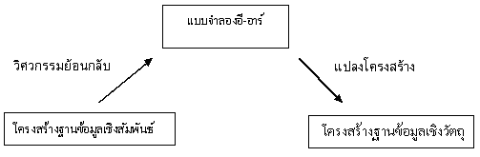
รูปที่ 1 โครงสร้างโปรแกรม

3. โปรแกรมส่วนแปลงโครงสร้างฐานข้อมูล MS Access ไปยังแบบจำลองข้อมูล อี-อาร์
ในส่วนนี้ประกอบด้วยคลาสหลัก 7 คลาส คือ
คลาส | หน้าที่การทำงาน
DatabaseControl | - จะเป็นตัวควบคุมการติดต่อกับฐานข้อมูล MS Access
SelectDatabase | - จะใช้ในการเลือกไฟล์ฐานข้อมูล MS Access
ShowRelationalSchema | - จะแสดงรายละเอียดโครงสร้างฐานข้อมูล MS Access
ERConverter | - จะเป็นคลาสที่ใช้ในการแปลงโครงสร้างฐานข้อมูล MS Access ไปยังแบบจำลองข้อมูลอี-อาร์
MetaER | - จะเป็นคลาสที่ใช้ในการเก็บรายละเอียดของอี-อาร์
ShowER | - จะทำหน้าที่แสดงรายละเอียดของอี-อาร์
SetDatabase | - จะส่งค่าไปยังฐานข้อมูลอี-อาร์เพื่อใช้ในการแปลงไปยังฐานข้อมูลเชิงวัตถุ

คลาส SelectDatabase
คลาสนี้จะเป็นหน้าจอเลือกไฟล์ติดต่อฐานข้อมูล MS Access โดยจะมีการเรียกใช้งาน DatabaseControl เพื่อติดต่อทดสอบการเชื่อมต่อฐานข้อมูล MS Access โดยทำการรับไฟล์จากผู้ใช้และทำการทดสอบการเชื่อมต่อกับไฟล์ฐานข้อมูล MS Access ว่าสามารถติดต่อได้หรือไม่
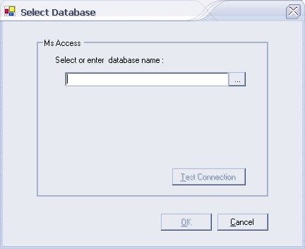
รูปที่ 1 หน้าจอแสดงออปเจคที่สร้างจากคลาส SelectDatabase

คลาส DatabaseControl
คลาสนี้จะเป็นตัวที่ทำการเชื่อมต่อกับฐานข้อมูล MS Access โดยจะเป็นตัวจัดการการเชื่อมต่อทั้งหมด กับฐานข้อมูล ถ้าหากคลาสใดจำเป็นที่จะต้องติดต่อกับฐานข้อมูล จะต้องทำการเรียกผ่านคลาสนี้เท่านั้น
ในคลาสนี้จะประกอบไปด้วยฟังก์ชันการทำงานที่สำคัญได้แก่
ชื่อฟังก์ชัน | ลักษณะการทำงาน
GetSchema() | - จะใช้สำหรับดึงโครงสร้างทั้งหมดของฐานข้อมูล MS Access ออกมาโดยจะดึงออกมาในลักษณะ Dataset ซึ่งประกอบด้วยข้อมูลได้แก่ Primary key Foreign key
GetTableName() | - จะใช้ในการดึงชื่อตารางทั้งหมดจากโครงสร้างฐานข้อมูล MS Access ออกมาโดยจะดึงข้อมูลเป็นชื่อตารางแสดงออกมาในลักษณะ Datatable
TestConnection() | - จะใช้เพื่อทำการทดสอบการเชื่อมต่อกับฐานข้อมูลที่เลือกว่าสามารถติดต่อได้หรือไม่
GetPrimaryKey() | - จะดึงข้อมูล Primary key จากชื่อโครงสร้างฐานข้อมูล MS Access ออกมาโดยข้อมูลที่ได้ออกมาจะแสดงออกมาในลักษณะ Datatable
GetForeignKey() | - จะดึงข้อมูล Foreign key จากชื่อโครงสร้างฐานข้อมูล MS Access ออกมาโดยข้อมูลที่ได้ออกมาจะแสดงออกมาในลักษณะ Datatable
GetDetailTable() | - จะดึงข้อมูลของรายละเอียดของโครงสร้างฐานข้อมูล MS Access ว่ามีจำนวนแอททริบิวต์ จำนวน Primary key จำนวน Foreign key เท่าไรบ้าง
GetDatabaseName() | - จะดึงชื่อฐานข้อมูล MS Access ที่ทำการติดต่อด้วย
GetRowDistinct() | - จะแสดงจำนวนทั้งหมดของตารางที่ไม่ค่าไม่ซ้ำกัน
GetRow() | -จะแสดงจำนวนทั้งหมดของตาราง

คลาส ShowRelationalSchema
คลาสนี้จะเป็นการแสดงรายละเอียดของฐานข้อมูล MS Access ออกยังหน้าจอโดยจะดึงข้อมูลต่างๆ ภายในฐานข้อมูลแสดงออกยังหน้าจอ คือ ชื่อตารางทั้งหมด Primary key ที่อยู่ในตาราง และ foreign key ที่อยู่ในตาราง ในการทำงานจะสร้างออปเจคที่เกิดจากคลาส DatabaseControl และเรียกใช้งานเมธอดของคลาส เพื่อแสดงรายละเอียดของฐานข้อมูล

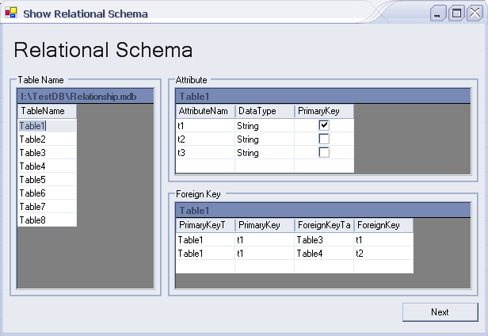
รูปที่ 2 หน้าจอแสดงออปเจคที่สร้างจากคลาส ShowRelationalSchema

คลาส ERConverter
คลาสนี้จะใช้ในการแปลงโครงสร้างฐานข้อมูล MS Access ไปยังแบบจำลองข้อมูลอี-อาร์ โดยจะมีขั้นตอนหลักๆ 5 ขั้นตอนได้แก่
- ตรวจสอบตารางที่เป็นเอนทิตีไทป์ทั้งหมด
- ตรวจสอบตารางที่เป้นเอนทิตีไทป์อ่อนแอทั้งหมด
- ตรวจสอบรีเลชั่นชิพอย่างง่าย
- ตรวจสอบรีเลชั่นชิพอย่างที่ซับซ้อน
- ตรวจสอบแอททริบิวต์ประเภทหลายค่า
คลาส MetaER
คลาสนี้จะทำการสร้าง Dataset เพื่อทำการเก็บรายละเอียดของแบบจำลองข้อมูลอี-อาร์ โดยภายใน Dataset จะประกอบด้วย 5 Datatable ได้แก่

ชื่อ Datatable | รายละเอียดตาราง
Entity_Type | - เป็นตารางที่ใช้เก็บข้อมูลของเอนทิตีไทป์ทั้งหมดภายในแบบจำลองอี-อาร์
Relationship_Type | - เป็นตารางที่ใช้เก็บรีเลชั่นชิพไทป์ทั้งหมดภายในแบบจำลองอี-อาร์
Attribute | - เป็นตารางที่ใช้ในการเก็บแอททริบิวต์ทั้งหมดของแบบจำลองอี-อาร์
Entity_Cardinality | - ใช้ในการเก็บรายละเอียดของคาร์ดินอลลิตีของเอนทิตีไทป์
Relationship_Cardinality | - ใช้ในการเก็บรายละเอียดของคาร์ดินอลลิตีของรีเลชันชิพไทป์

ภายในคลาสจะประกอบด้วยฟังก์ชันที่สำคัญดังนี้
ชื่อฟังก์ชัน | หน้าที่การทำงาน
InsertEntityTable() | - เป็นฟังก์ชันที่ใช้ในการใส่ค่าเข้าไปในตารางเอนทิตี
InsertRelationshipTable() | - เป็นฟังก์ชันที่ใช้ในการใส่ค่าเข้าไปในตารางรีเลชั่นชิพ
InsertAttributeTable() | - เป็นฟังก์ชันที่ใช้ในการใส่ค่าเข้าไปในตารางแอททริบิวต์
InsertEntityCardinalityTable() | - เป็นฟังก์ชันที่ใช้ในการใส่ค่าเข้าไปในตารางคาร์ดินอลลิตีของเอนทิตีไทป์
InsertRelationshipCardinalityTable() | - เป็นฟังก์ชันที่ใช้ในการใส่ค่าเข้าไปในตารางคาร์ดินอลลิตีของรีเลชั่นชิพไทป์
FindEntity() | - เป็นฟังก์ชันในการหาเอนทิตี ID จากชื่อของเอนทิตี
FindRelationship() | - เป็นฟังก์ชันในการหารีเลชั่น ID จากชื่อของรีเลชั่น
FindAttribute() | - เป็นฟังก์ชันในการหาแอททริบิวต์ ID จากชื่อของแอททริบิวต์
InsertSuperClass() | - เป็นการใส่ข้อมูลแอททริบิวต์ SuperClass ของเอนทิตี
GetMetaER() | - ส่งค่า Dataset ที่เก็บรายละเอียดของมูลแบบจำลองข้อมูลอี-อาร์

คลาส ShowER
คลาสนี้ใช้ในการแสดงผลแบบจำลองอี-อาร์ ที่ได้จากคลาส ERConverter โดยรายละเอียดของแบบจำลองอี-อาร์ ที่อยู่ภายในคลาส MetaER โดยจะแสดงรายละเอียดของแบบอี-อาร์ ในตาราง Datagrid โดยสามารถแก้ไขรายละเอียดของข้อมูลที่อยู่ภายใน Datagrid ได้
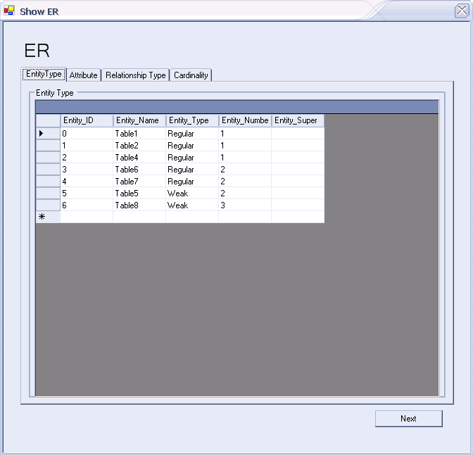
รูปที่ 3 หน้าจอแสดงออปเจคที่สร้างจากคลาส ShowER

คลาส Setdatabase
คลาสนี้ใช้ในการส่งค่าแบบจำลองข้อมูลอี-อาร์ที่อยู่ใน ออปเจค MetaER ไปยังฐานข้อมูลแบบจำลองข้อมูลอี-อาร์ที่เหมาะสมกับโครงสร้างฐานข้อมูลเชิงวัตถุ ที่ทำการแยกแบบจำลองข้อมูลอี-อาร์เพื่อที่จะสามารถนำแบบจำลองข้อมูลอี-อาร์สามารถประยุกต์ใช้กับงานได้หลากหลายมากขึ้น
ภายในคลาสประกอบด้วยฟังก์ชันหลักดังนี้
ชื่อฟังก์ชัน | หน้าที่การทำงาน
InsertEntityTable() | - ใส่ค่าเข้าไปในตาราง Entity
InsertRelationshipTable() | - ใส่ค่าเข้าไปในตาราง Relationship
InsertEntityAttributeTable() | - ใส่ค่าเข้าไปในตาราง Attribute
InsertRelationshipAttributeTable() | - ใส่ค่าเข้าไปในตาราง RelationshipAttribute
InsertStructureAttributeTable() | - ใส่ค่าเข้าไปในตาราง StructureAttribute
InsertCardinalityTable() | - ใส่ค่าเข้าไปในตาราง Cardinality
ConvertEntityType() | - ใช้ในการแปลงประเภทของเอนทิตีไทป์
FindEntityID() | - ใช้ในการหา Entity ID จากชื่อเอนทิตี
FindRelationshipID() | - ใช้ในการหา Relationship ID จากชื่อรีเลชั่นชิพ
FindStructName() | - ใช้ในการหา StructName จากชื่อแอททริบิวต์
ConvertDataType() | - ใช้ในการแปลงชนิดข้อมูลของแอททริบิวต์
ConvertAttributeType() | - ใช้ในการแปลงประเภทของแต่ละแอททริบิวต์
CheckArray() | - ใช้ในการตรวจสอบว่าแอททริบิวต์เป็นประเภทอาเรย์หรือไม่
ConvertCardinality() | - ใช้ในการแปลงประเภทของคาร์ดินอลลิตี
ChangeRelationshipName() | - ใช้ในการเปลี่ยนชื่อของรีเลชั่นชิพให้เหมาะสม
ChangeEntityName() | - ใช้ในการเปลี่ยนชื่อของเอนทิตีให้เหมาะสม
ChangeAttributeName() | - ใช้ในการเปลี่ยนชื่อของแอททริบิวต์ให้เหมาะสม
SetRelationalMetaER() | - ใช้ในการหาส่งค่าว่า ERใดที่จะทำการส่งข้อมูล

4. ส่วนแปลงแบบจำลองข้อมูล ER ไปยังโครงสร้างฐานข้อมูลเชิงวัตถุ
ประกอบไปด้วยการทำงาน 3 ส่วนคือ
1.ส่วนการแปลงจากแบบจำลองข้อมูลอี-อาร์ ไปเป็นโครงสร้างฐานข้อมูลเชิงวัตถุแบบ ODL
2.ส่วนการแปลงจากแบบจำลองข้อมูลอี-อาร์ ไปเป็นโครงสร้างฐานข้อมูลเชิงวัตถุแบบ CDL
3.ส่วนจบการทำงานของโปรแกรม

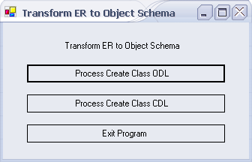
รูปที่ 4 หน้าจอแสดการเลือกรูปแบบไฟล์การแปลงโครงสร้างฐานข้อมูลเชิงวัตถุ

ในการแปลงแบบจำลองข้อมูล ER ไปยังโครงสร้างฐานข้อมูลเชิงวัตถุประกอบด้วยคลาสหลัก 6 คลาส คือ
คลาส | หน้าที่การทำงาน
tempClass | - เป็นคลาสที่ใช้เก็บรายละเอียดต่างๆ ของคลาสที่ได้มาจากการแปลงแบบจำลองข้อมูลอี-อาร์
CreateClass | - เป็นคลาสแม่ที่ประกอบด้วยตัวแปร และฟังก์ชั่นพื้นฐานของคลาส CreateClassODL และ CreateClassCDL
CreateClassODL | - เป็นคลาสที่ใช้ในการสร้างคลาสตามรูปแบบของไฟล์ ODL
CreateClassCDL | - เป็นคลาสที่ใช้ในการสร้างคลาสตามรูปแบบของไฟล์ CDL
makeODL | - เป็นคลาสที่ใช้ในการสร้างไฟล์ .ODL ที่ได้มาจากคลาส CreateClassODL
makeCDL | - เป็นคลาสที่ใช้ในการสร้างไฟล์ .CDL ที่ได้มาจากคลาส CreateClassCDL

คลาส tempClass
คลาสนี้จะเป็นคลาสที่ใช้เก็บรายละเอียดต่างๆ ของคลาส ประกอบตัวแปรต่างๆ ดังนี้คือ
ตัวแปร | ชนิดของข้อมูล | รายละเอียดของตัวแปร
className | String | - ใช้เก็บชื่อของคลาสที่มาจากการแปลงแบบจำลองข้อมูลอี-อาร์
superClass | String | - ใช้เก็บชื่อคลาสแม่ที่คลาสนี้มาการสืบทอดมา
Attribute | Array of String | - ใช้เก็บรายละเอียดต่างๆ ของแอททริบิวต์
Relationship | Array of String | - ใช้เก็บรายละเอียดต่างๆ ของความสัมพันธ์ระหว่างคลาส
และมีฟังก์ชั่นหลักๆ ภายในคลาสดังนี้คือ
ชื่อฟังก์ชัน | ลักษณะการทำงาน
setArrayToAttribute() | - ใช้กำหนดขนาดอาเรย์ให้กับตัวแปร attribute
setArrayToRelationship() | - ใช้กำหนดขนาดอาเรย์ให้กับตัวแปร relationship
getLastIndex() | - เป็นฟังก์ชั่นใช้หาค่า index ตัวสุดท้ายของตัวแปรอาเรย์ relationship

คลาส CreateClass
คลาสนี้เป็นเป็นคลาสแม่ที่ประกอบด้วยตัวแปร และฟังก์ชั่นพื้นฐานของคลาส CreateClassODL และ CreateClassCDL โดยประกอบด้วยตัวแปรหลักๆ ดังนี้คือ
ตัวแปร | ชนิดของข้อมูล | รายละเอียดของตัวแปร
projectName | String | - ใช้เก็บชื่อโปรเจ็คของคลาส
Total | Integer | - ใช้เก็บจำนวนคลาสทั้งหมดจากแบบจำลองข้อมูลอี-อาร์
Nary | Array of Integer | - ใช้เก็บ index ของเอ็นติตี้ไทพที่แปลงมาจากความสัมพันธ์แบบ N-ary relationship type
manyAttribute | Array of Integer | - ใช้เก็บ index ของแอททริบิวต์ที่มาจากความสัมพันธ์แบบ Many-to-many relationship
relationHasAttribute | Array of String | - ใช้เก็บ index ของคลาสที่แปลงมาจากความสัมพันธ์ที่มีแอททริบิวต์ประกอบอยู่ด้วย
Conn | OleDbConnection | - ใช้เชื่อมต่อฐานข้อมูลของ ERmete Schema
และมีฟังก์ชั่นหลักๆ ภายในคลาสดังนี้คือ

ชื่อฟังก์ชัน | ลักษณะการทำงาน
setConnection() | - จะใช้สำหรับเชื่อมต่อฐานข้อมูลของ ERmete Schema
change_first_char_to_upper() | - จะใช้เปลี่ยนตัวอักษรตัวแรกของชนิดของข้อมูลให้กลายเป็นตัวอักษรตัวใหญ่
find_rid_in_array_integer() | - จะใช้ในการตรวจสอบค่า index ว่ามีอยู่ในอาเรย์ของตัวแปรชนิดข้อมูลหรือไม่
Get_index_in_create_class() | - จะให้ค่า index ในอาเรย์ของ tempClass ที่มีชื่อตรงกับค่าอากิวเมนต์ (argument) ที่ส่งเข้าไป
get_num_total_in_relation_attribute() | - จะใช้หาจำนวนแอททริบิวต์ทั้งหมดจากความสัมพันธ์ที่มีแอททริบิวต์เป็นส่วนประกอบ หรือตัวแปร reAttribute
get_indexs_eid_in_relation_attribute() | - จะใช้หาค่า index ของความสัมพันธ์ที่มีแอททริบิวต์เป็นส่วนประกอบ หรือตัวแปร reattribute

คลาส CreateClassODL
เป็นคลาสที่ใช้ในการสร้างโครงสร้างฐานข้อมูลเชิงวัตถุตามรูปแบบของไฟล์ ODL โดยมีการสืบทอดคุณสมบัติต่างๆ มาจากคลาส CreateClass โดยภายในคลาส CreateClassODL มีตัวแปรอาเรย์ชนิดข้อมูล tempClass อยู่ใช้ในการสร้างจำนวนคลาสทั้งหมดที่ได้มาจากแบบจำลองข้อมูลอี-อาร์ และมีฟังก์ชั่นหลักๆ ภายในคลาสดังนี้คือ
ชื่อฟังก์ชัน | ลักษณะการทำงาน
GenClassODL() | - เป็นกระบวนการในการสร้างคลาสรูปแบบของไฟล์ ODL
totalClass() | - จะใช้หาจำนวนคลาสทั้งหมดของระบบ ที่ได้มาจากแบบจำลองข้อมูลอี-อาร์
listRIDrelationship() | - จะใช้กำหนดค่า index ของ relationship ที่มีแอททริบิวต์เป็นส่วนประกอบอยู่ลงในตัวแปรอาเรย์ reattribute ยกเว้น Many-to-many relationship
makeClassEntityType() | - จะใช้สร้างคลาสที่มาจากเอ็นติตี้ไทพในแบบจำลองข้อมูลอี-อาร์
makeClassNary() | - จะใช้สร้างคลาสที่มาจากความสัมพันธ์ระหว่างคลาสที่เป็นแบบ N-ary relationship ในแบบจำลองข้อมูลอี-อาร์
makeClassManyRelationship() | - จะใช้สร้างคลาสที่มาจากความสัมพันธ์ระหว่างคลาสที่เป็นแบบ Many-to-many relationship ที่แอททริบิวต์เป็นส่วนประกอบในแบบจำลองข้อมูลอี-อาร์
makeRelationshipForClassODL() | - ใช้กำหนดความสัมพันธ์ระหว่างคลาสให้กับคลาสที่ได้มาจากแบบจำลองข้อมูลอี-อาร์

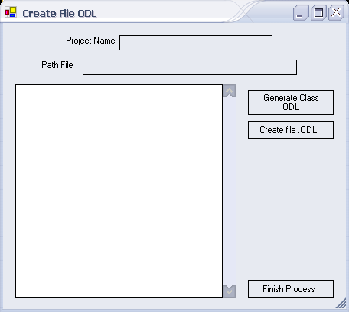
รูปที่ 6 หน้าจอแสดคลาสที่สร้างจากคลาส CreateClassODL

คลาส CreateClassCDL
เป็นคลาสที่ใช้ในการสร้างโครงสร้างฐานข้อมูลเชิงวัตถุตามรูปแบบของไฟล์ CDL โดยมีการสืบทอดคุณสมบัติต่างๆ มาจากคลาส CreateClass โดยภายในคลาส CreateClassCDL ประกอบด้วยตัวแปรหลักๆ ดังนี้คือ
ตัวแปร | ชนิดของข้อมูล | รายละเอียดของตัวแปร
tmpClass | Array of tempClass | - ใช้เก็บรายละเอียดต่างๆ ของคลาส
structAttribute | Array of Integer | - เก็บค่า index ของคลาสที่เกิดมาจาก Composite Attribute
และมีฟังก์ชั่นหลักๆ ภายในคลาสดังนี้คือ
ชื่อฟังก์ชัน | ลักษณะการทำงาน
GenClassCDL() | - เป็นกระบวนการในการสร้างคลาสรูปแบบของไฟล์ CDL
totalClass() | - จะใช้หาจำนวนคลาสทั้งหมดของระบบ ที่ได้มาจากแบบจำลองข้อมูลอี-อาร์
listRIDrelationship() | - จะใช้กำหนดค่า index ของ relationship ที่มีแอททริบิวต์เป็นส่วนประกอบอยู่ลงในตัวแปรอาเรย์ reattribute ยกเว้น Many-to-many relationship
makeClassStructure() | - จะใช้สร้างคลาสที่มาจากแอททริบิวต์แบบ Composite Attribute
makeClassEntityType() | - จะใช้สร้างคลาสที่มาจากเอ็นติตี้ไทป์ในแบบจำลองข้อมูลอี-อาร์
makeClassNary() | - จะใช้สร้างคลาสที่มาจากความสัมพันธ์ระหว่างคลาสที่เป็นแบบ N-ary relationship ในแบบจำลองข้อมูลอี-อาร์
makeClassManyRelationship() | - จะใช้สร้างคลาสที่มาจากความสัมพันธ์ระหว่างคลาสที่เป็นแบบ Many-to-many relationship ที่แอททริบิวต์เป็นส่วนประกอบในแบบจำลองข้อมูลอี-อาร์
makeRelationshipForClassCDL() | - ใช้กำหนดความสัมพันธ์ระหว่างคลาสให้กับคลาสที่ได้มาจากแบบจำลองข้อมูลอี-อาร์

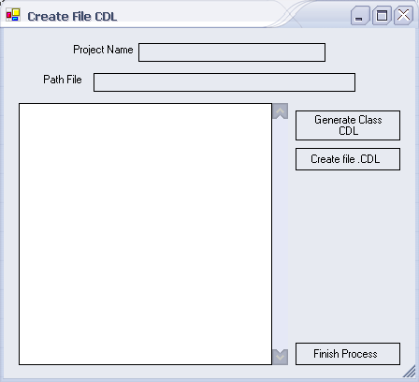
รูปที่ 7 หน้าจอแสดคลาสที่สร้างจากคลาส CreateClassCDL

คลาส makeODL
เป็นคลาสที่ใช้ในการสร้างไฟล์โครงสร้างฐานข้อมูลเชิงวัตถุตามรูปแบบของไฟล์ ODL โดยผลลัพธ์ของคลาสนี้ เราจะได้ไฟล์ .ODL ภายในคลาส makeODL ประกอบด้วยตัวแปรหลักๆ ดังนี้คือ
ตัวแปร | ชนิดของข้อมูล | รายละเอียดของตัวแปร
projectName | String | - ใช้เก็บชื่อโปรเจ็คของคลาส
tmpODL | Array of tempClass | - เก็บค่า index ของคลาสที่เกิดมาจาก Composite Attribute
Tout | TextBox | - ใช้เก็บรูปแบบโครงสร้างฐานข้อมูลเชิงวัตถุตามรูปแบบของไฟล์ ODL
และมีฟังก์ชั่นหลักๆ ภายในคลาสดังนี้คือ
ชื่อฟังก์ชัน | ลักษณะการทำงาน
genFileODL() | - เป็นกระบวนการในการสร้างคลาสตามรูปแบบโครงสร้างฐานข้อมูลเชิงวัตถุของไฟล์ ODL ใส่ลงในตัวแปร TextBox
createFileODL() | - จะนำข้อมูลที่อยู่ในตัวแปร TextBox มาสร้างเป็นคลาสตามรูปแบบโครงสร้างฐานข้อมูลเชิงวัตถุของไฟล์ ODL

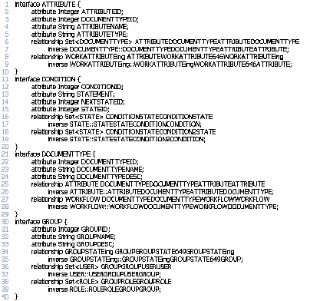
รูปที่ 8 แสดรูปแบบโครงสร้างฐานข้อมูลเชิงวัตถุที่สร้างจากคลาส makeODL

คลาส makeCDL
เป็นคลาสที่ใช้ในการสร้างไฟล์โครงสร้างฐานข้อมูลเชิงวัตถุตามรูปแบบของไฟล์ CDL โดยผลลัพธ์ของคลาสนี้ เราจะได้ไฟล์ .CDL ภายในคลาส makeCDL ประกอบด้วยตัวแปรหลักๆ ดังนี้คือ
ตัวแปร | ชนิดของข้อมูล | รายละเอียดของตัวแปร
projectName | String | - ใช้เก็บชื่อโปรเจ็คของคลาส
tmpCDL | Array of tempClass | - เก็บค่า index ของคลาสที่เกิดมาจาก Composite Attribute
Tout | TextBox | - ใช้เก็บรูปแบบโครงสร้างฐานข้อมูลเชิงวัตถุตามรูปแบบของไฟล์ CDL
และมีฟังก์ชั่นหลักๆ ภายในคลาสดังนี้คือ
ชื่อฟังก์ชัน | ลักษณะการทำงาน
genFileCDL() | - เป็นกระบวนการในการสร้างคลาสตามรูปแบบโครงสร้างฐานข้อมูลเชิงวัตถุของไฟล์ CDL ใส่ลงในตัวแปร TextBox
createFileCDL() | - จะนำข้อมูลที่อยู่ในตัวแปร TextBox มาสร้างเป็นคลาสตามรูปแบบโครงสร้างฐานข้อมูลเชิงวัตถุของไฟล์ CDL

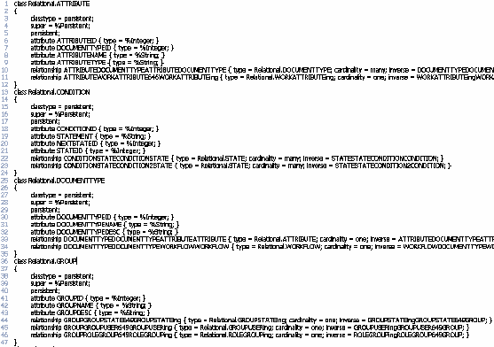
รูปที่ 9 แสดรูปแบบโครงสร้างฐานข้อมูลเชิงวัตถุที่สร้างจากคลาส makeCDL

